

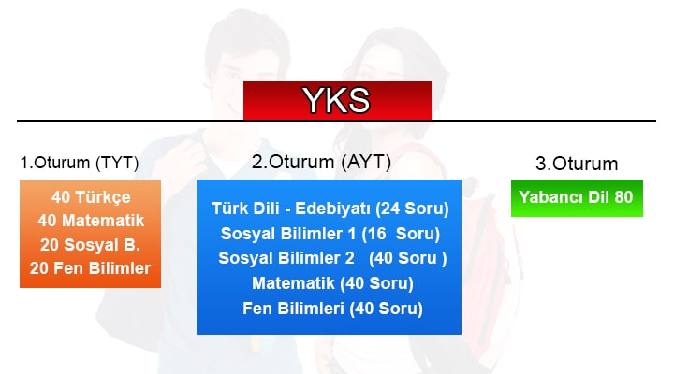

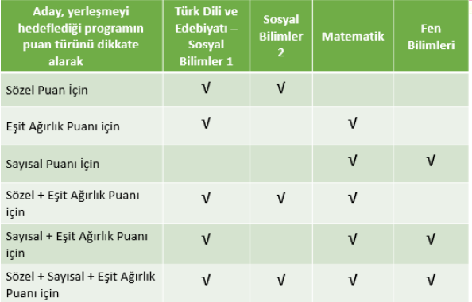

**SIRALAMA BARAJLARI**

* *Hukuk=30 Bin*
* *Psikoloji=60 Bin*
* *Çocuk Gelişimi=250 Bin*
* *PDR Rehberlik ve Danışmanlık=50 Bin*
* *Sınıf Öğretmenliği=80 Bin*
* *Türkçe Öğretmenliği=25 Bin*